ข่าวประจำวันที่ 20 มกราคม พ.ศ.2558 หน้าที่ 12
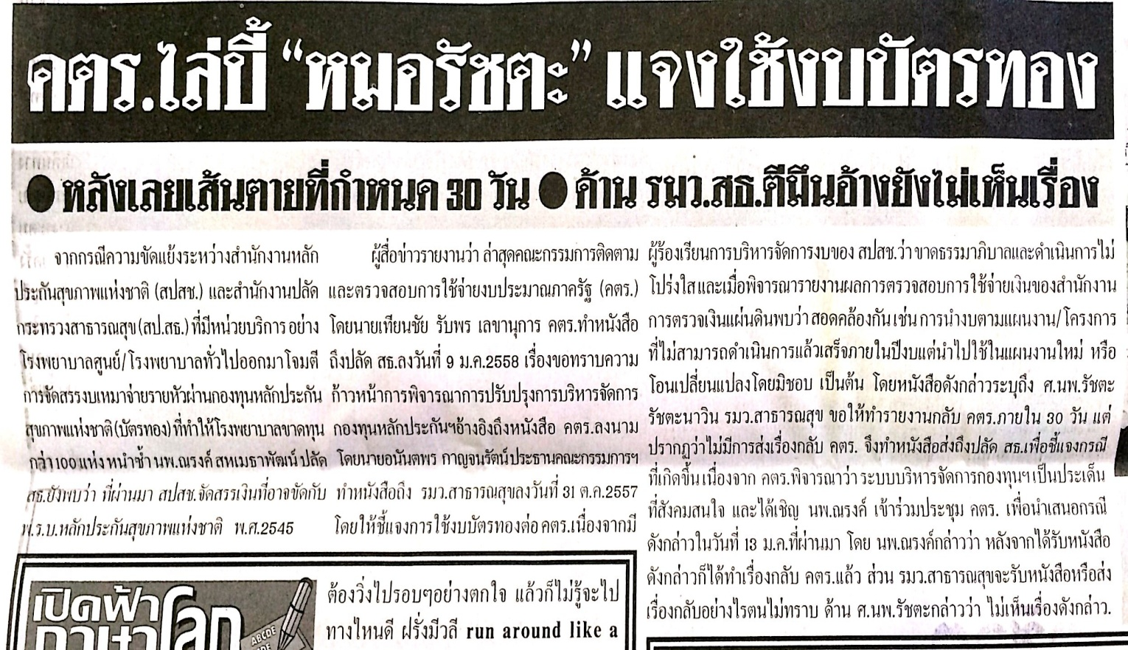

ข่าวประจำวันที่ 20 มกราคม พ.ศ.2558 หน้าที่ 15
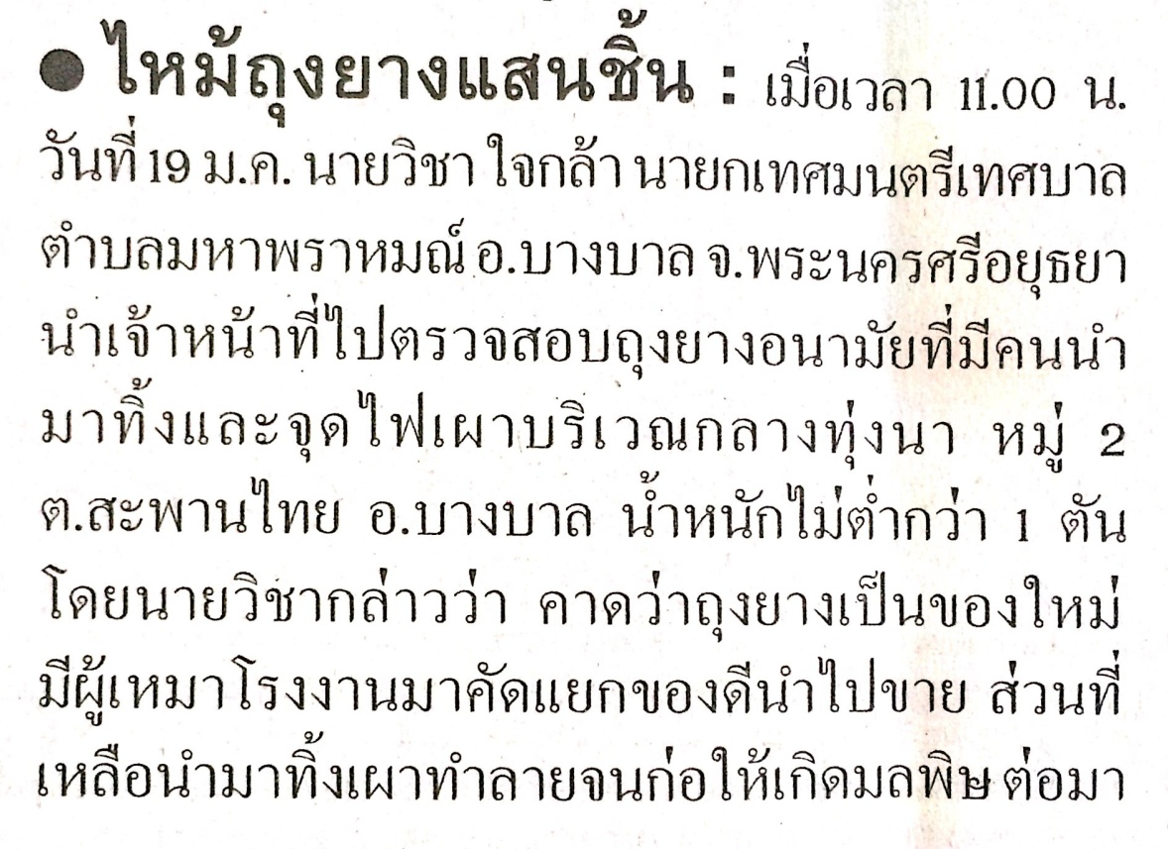
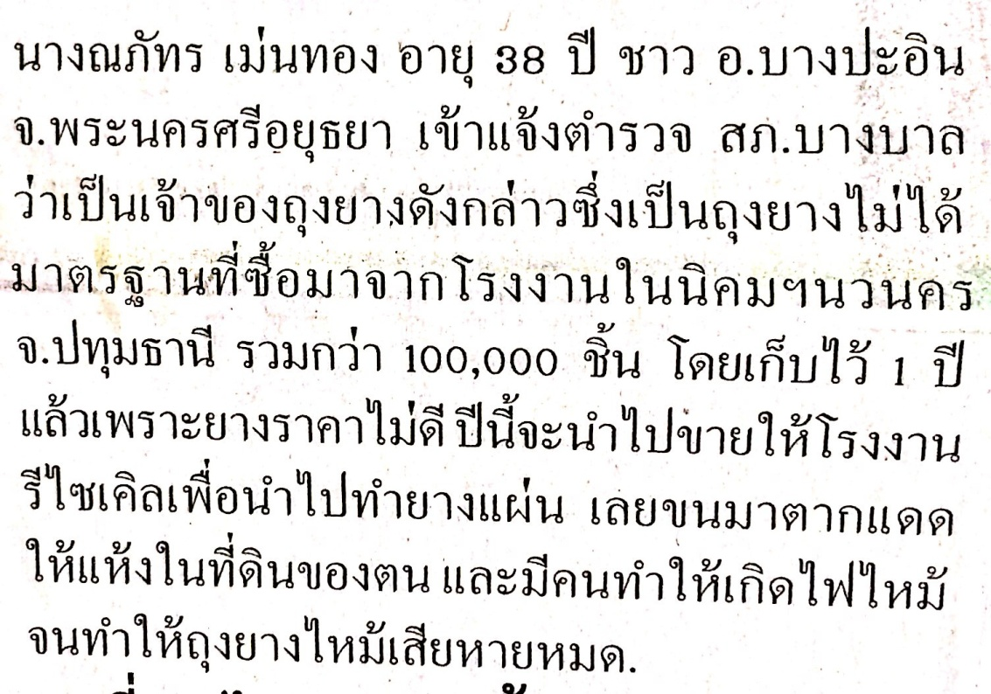

ข่าวประจำวันที่ 20 มกราคม พ.ศ.2558 หน้าที่ 3
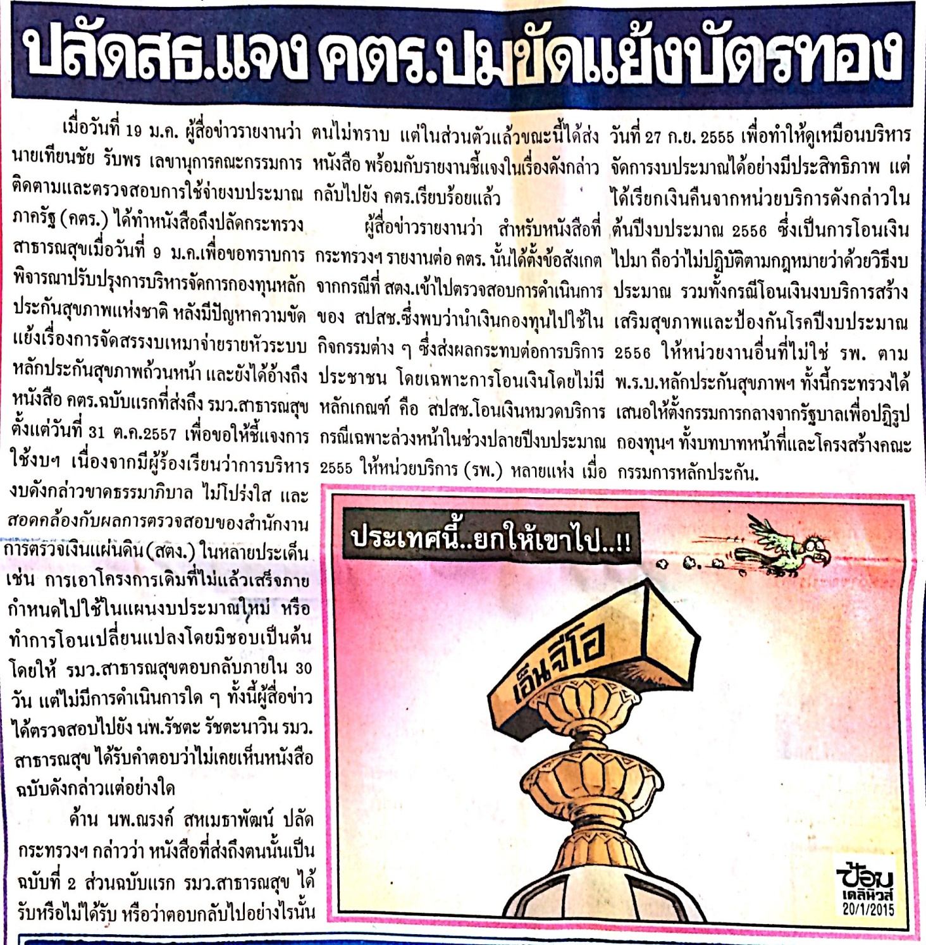

ข่าวประจำวันที่ 20 มกราคม พ.ศ.2558 หน้าที่ 25
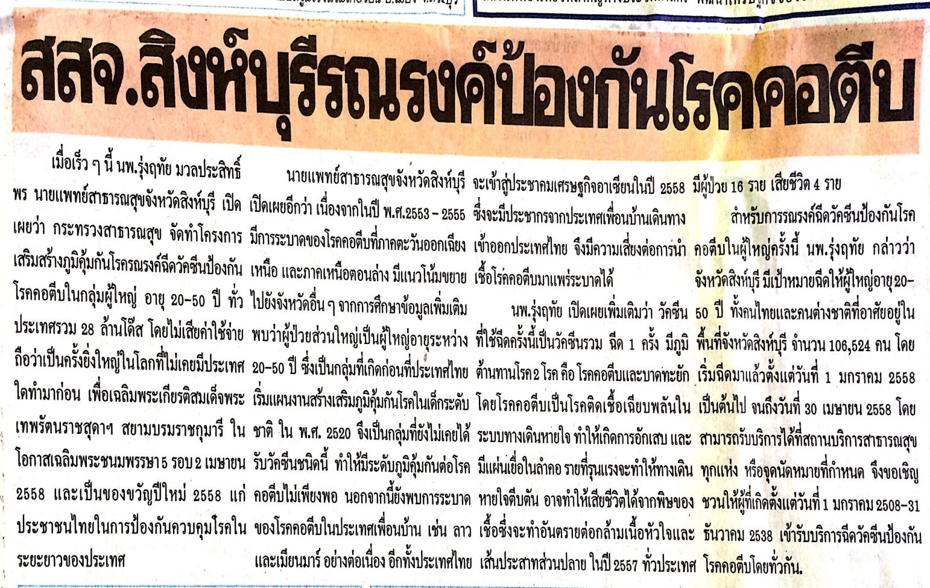

ข่าวประจำวันที่ 20 มกราคม พ.ศ.2558 หน้าที่ 10
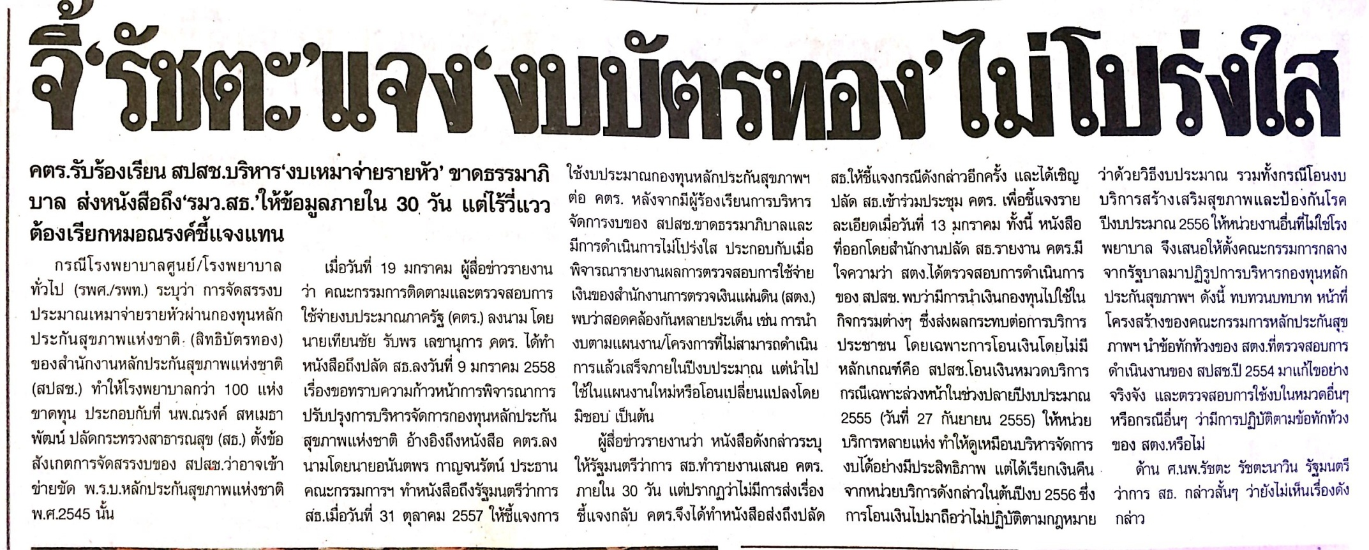

ข่าวประจำวันที่ 20 มกราคม พ.ศ.2558 หน้าที่ 10
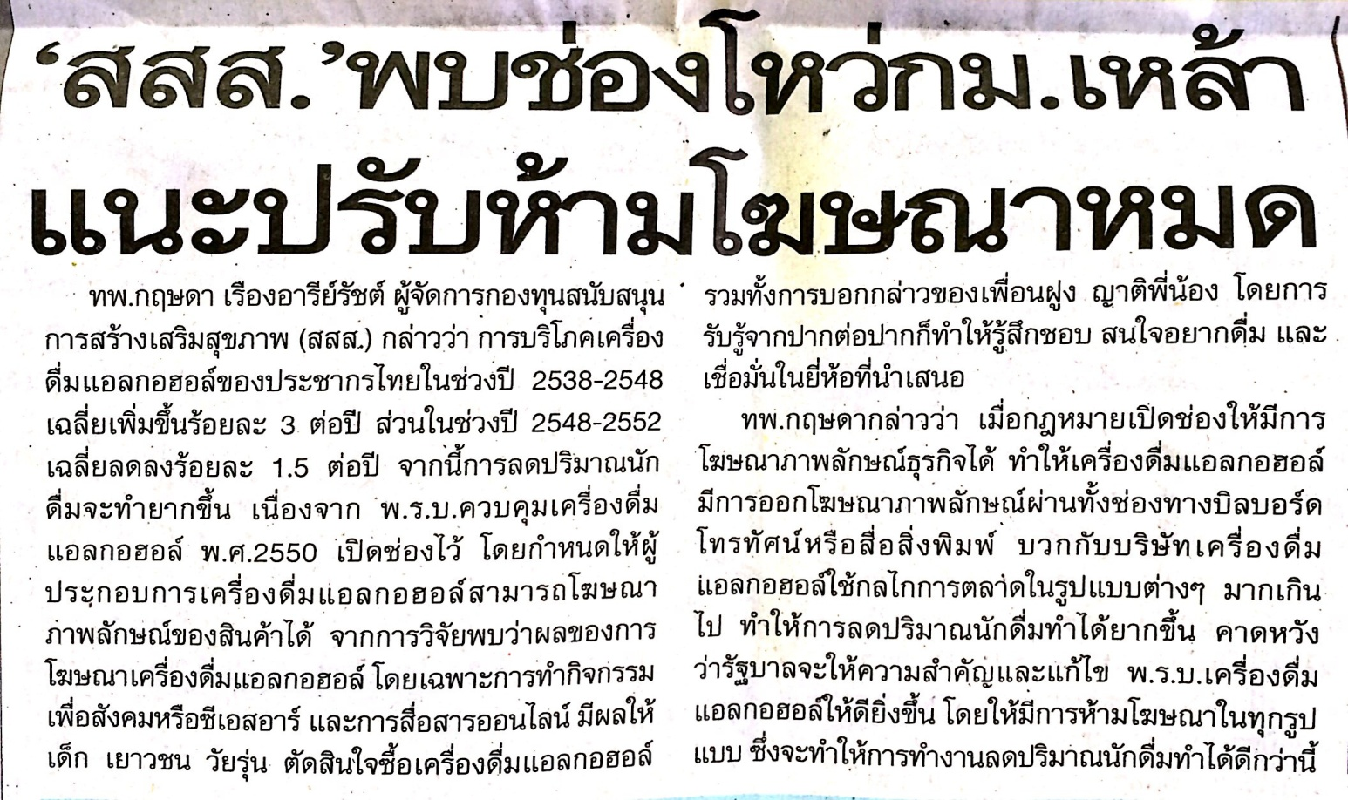

ข่าวประจำวันที่ 20 มกราคม พ.ศ.2558 หน้าที่ 10
